|  |
| --- |
| Финансово-промышленный университет «Синергия»  Факультет дополнительного профессионального образования |
|  |
|  |
|  |
|  |
|  |
|  |
| Леонтьев Б. П. |
|  |
| **Программа дополнительного профессионального образования «Верстка CSS и программирование на языке JavaScript»** |
| Отчет о выполнении задания по теме 5 «Основы программирования на языке JavaScript» |
|  |
|  |
|  |
|  |
|  |
|  |
|  |
|  |
|  |
|  |
|  |
|  |
|  |
|  |
|  |
|  |
|  |
|  |
|  |
|  |
|  |
|  |
| Москва |
| 2024 |

Оглавление

Задание 3

1 Выполнение задания 3

2 HTML-код 4

3 CSS-код 4

4 JavaScript-код 5

5 Visual Studio Code 6

5.1 Среда разработки 6

Задание

Создать простой калькулятор с использованием HTML, CSS и JavaScript.

1. Калькулятор должен уметь выполнять основные арифметические действия, такие как сложение, вычитание, умножение и деление.
2. Калькулятор должен уметь работать с десятичными и отрицательными числами.
3. Калькулятор должен иметь кнопку очистки экрана.
4. Калькулятор должен иметь кнопку backspace, которая удаляет последнюю введенную цифру.
5. Калькулятор должен иметь функцию памяти, позволяющую сохранять и вызывать число.
6. Калькулятор должен быть оформлен с помощью CSS, чтобы сделать его визуально привлекательным.
7. Калькулятор должен быть реализован с использованием чистого и читабельного JavaScript-кода.
8. Калькулятор должен быть тщательно протестирован, чтобы убедиться, что он работает так, как ожидается.
9. Результат работы выложите в виде ссылки на git.

Выполнение задания

Рисунок 1 показывает отладку и работу приложения.

HTML-, CSS-, JavaScript-коды приведены ниже в соответствующих разделах.

Материалы по выполнению задания помещены в хранилище, доступное по ссылке <https://github.com/bleontyev/calculator>.

Рисунок 2 показывает ветку main в удаленном репозитории.

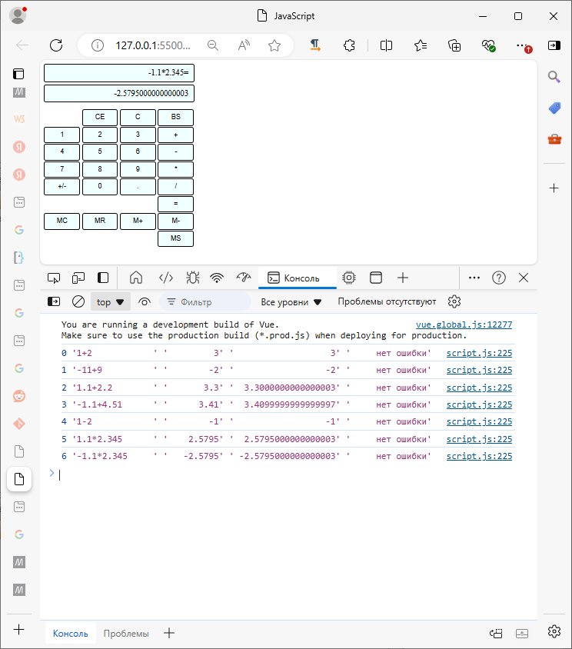

Рисунок 1. Работа и отладка приложения

HTML-код

<!--

Calculator. После вычисления выражения при нажатии цифровых клавиш панель выражения очищается.

-->

<!DOCTYPE html>

<html lang="en">

<head>

<meta charset="UTF-8">

<meta name="viewport" content="width=device-width, initial-scale=1.0">

<title>JavaScript</title>

<script src="./vue/vue.global.js"></script>

<script defer type="text/javascript" src="./js/script.js"></script>

<link rel="stylesheet" href="./styles/style.css">

</head>

<body>

<div>

<div class="panel_vyrazheniya" id="panel_vyrazheniya"></div>

</div>

<div class="panel_rezultata" id="panel_rezultata"></div>

<br>

<!-- <br> -->

<div>

<button class="knopka_vvoda" style="visibility: hidden;" onclick="zaglushka()">&nbsp</button>

<button class="knopka_vvoda" onclick="zaglushka()">CE</button>

<button class="knopka_vvoda" onclick="ochistit_vyrazhenie()">C</button>

<button class="knopka_vvoda" onclick="udalit_poslednij_simvol()">BS</button>

<br>

<button class="knopka_vvoda" onclick="vvesti_1()">1</button>

<button class="knopka_vvoda" onclick="vvesti_2()">2</button>

<button class="knopka_vvoda" onclick="vvesti_3()">3</button>

<button class="knopka_vvoda" onclick="vvesti_plyus()">+</button>

<br>

<button class="knopka_vvoda" onclick="vvesti_4()">4</button>

<button class="knopka_vvoda" onclick="vvesti_5()">5</button>

<button class="knopka_vvoda" onclick="vvesti_6()">6</button>

<button class="knopka_vvoda" onclick="vvesti_minus()">-</button>

<br>

<button class="knopka_vvoda" onclick="vvesti_7()">7</button>

<button class="knopka_vvoda" onclick="vvesti_8()">8</button>

<button class="knopka_vvoda" onclick="vvesti_9()">9</button>

<button class="knopka_vvoda" onclick="vvesti_umnozhit()">*</button>

<br>

<button class="knopka_vvoda" onclick="vvesti_plus_minus()">+/-</button>

<button class="knopka_vvoda" onclick="vvesti_0()">0</button>

<button class="knopka_vvoda" onclick="vvesti_tochku()">.</button>

<button class="knopka_vvoda" onclick="vvesti_razdelit()">/</button>

<br>

<button class="knopka_vvoda" style="visibility: hidden;" onclick="zaglushka()">&nbsp</button>

<button class="knopka_vvoda" style="visibility: hidden;" onclick="zaglushka()">&nbsp</button>

<button class="knopka_vvoda" style="visibility: hidden;" onclick="zaglushka()">&nbsp</button>

<button class="knopka_vvoda" onclick="vvesti_ravno()">=</button>

<br>

<!-- <br> -->

<button class="knopka_vvoda" style="visibility: visible;" onclick="steret_chislo_v_pamyati()">MC</button>

<button class="knopka_vvoda" style="visibility: visible;" onclick="prochitat_chislo_iz_pamyati()">MR</button>

<button class="knopka_vvoda" style="visibility: visible;" onclick="zaglushka()">M+</button>

<button class="knopka_vvoda" style="visibility: visible;" onclick="zaglushka()">M-</button>

<br>

<button class="knopka_vvoda" style="visibility: hidden;" onclick="zaglushka()">&nbsp</button>

<button class="knopka_vvoda" style="visibility: hidden;" onclick="zaglushka()">&nbsp</button>

<button class="knopka_vvoda" style="visibility: hidden;" onclick="zaglushka()">&nbsp</button>

<button class="knopka_vvoda" style="visibility: visible;" onclick="zapisat_chislo_v_pamyat()">MS</button>

<br>

</div>

</body>

</html>

CSS-код

/* */

div {

/* width: 70%; */

/* height: 20px; */

line-height: 200%;

/* text-align: center; */

}

.knopka_vvoda{

width: 70px;

background-color: azure;

color: black;

border: 1px solid black;

text-align: center;

border-radius: 4px;

line-height: 200%;

/* float: left; */

height: 32px;

}

.panel_vyrazheniya{

width: 280px;

/* height: 50px; */

height: 32px;

line-height: 200%;

background-color: azure;

color: black;

border: 1px solid black;

border-radius: 4px;

/* float: left; */

text-align: right;

padding-right: 10px;

/* box-shadow: 3px 3px rgb(12, 12, 87); */

}

.panel_rezultata{

position: relative;

/* position: absolute; */

left: 0px;

top: 5px;

/* height: 50px; */

height: 32px;

line-height: 200%;

background-color: azure;

color: black;

border: 1px solid black;

border-radius: 4px;

/* float: left; */

width: 280px;

text-align: right;

padding-right: 10px;

}

.vychisli{

width: 100px;

background-color: azure;

color: black;

border: 1px solid black;

text-align: center;

border-radius: 4px;

line-height: 200%;

}

JavaScript-код

let vyrazhenie = "";

let rezultat = "";

let chislo_v_pamyati = "";

let ranee_bylo_vychislenie = false;

regressionnoe_testirovanie();

function vvesti_plus_minus(){

  let pervyj_simvol = "";

  let prefiks = "";

  // let reg_exp = /[0-9]{1}/ ;

  let reg_exp = /\d{1}/ ;

  pervyj_simvol = vyrazhenie.substring(0, 1);

  console.log("Первый символ:", pervyj_simvol);

  console.log( "Результат reg_exp: ", reg_exp.test( pervyj_simvol) );

  if( reg_exp.test( pervyj_simvol ) ) {

    prefiks = '-';

    vyrazhenie = prefiks + vyrazhenie;

  } else if ( pervyj_simvol === '+' ) {

    prefiks = '-';

    vyrazhenie = prefiks + vyrazhenie.substring(1);

  } else if ( pervyj_simvol === '-' ) {

    prefiks = '';

    vyrazhenie = prefiks + vyrazhenie.substring(1);

  }

  panel_vyrazheniya.innerHTML = vyrazhenie;

  console.log("Выражение:", vyrazhenie);

}

function udalit_poslednij_simvol(){

  vyrazhenie = vyrazhenie.substring(0, vyrazhenie.length - 1);

  panel_vyrazheniya.innerHTML = vyrazhenie;

  console.log("Выражение:", vyrazhenie);

}

function ochistit_vyrazhenie(){

  console.log("Нажата - ", "C");

  vyrazhenie = "";

  panel_vyrazheniya.innerHTML = vyrazhenie;

  console.log("Выражение:", vyrazhenie);

  }

function vvesti_0(){

  vvesti_simvol( '0' );

}

function vvesti_1(){

  vvesti_simvol( '1' );

}

function vvesti_2(){

  vvesti_simvol( '2' );

}

function vvesti_3(){

  vvesti_simvol( '3' );

}

function vvesti_plyus(){

  vvesti_simvol( '+' );

}

function vvesti_4(){

  vvesti_simvol( '4' );

}

function vvesti_5(){

  vvesti_simvol( '5' );

}

function vvesti_6(){

  vvesti_simvol( '6' );

}

function vvesti_minus(){

  vvesti_simvol( '-' );

}

function vvesti_7(){

  vvesti_simvol( '7' );

}

function vvesti_8(){

  vvesti_simvol( '8' );

}

function vvesti_9(){

  vvesti_simvol( '9' );

}

function vvesti_umnozhit(){

  vvesti_simvol( '*' );

}

function vvesti_tochku(){

  vvesti_simvol( '.' );

}

function vvesti_razdelit(){

  vvesti_simvol( '/' );

}

function vvesti_simvol( simvol ){

  //

  // Очистка панели выражения после вычисления при вводе цифр.

  //

  if( ( ranee_bylo_vychislenie === true ) && ( simvol === '0' ||  simvol === '1'  ||  simvol === '2' ||  simvol === '3' ||  simvol === '4' ||  simvol === '5' ||  simvol === '6'

     ||  simvol === '7' ||  simvol === '8' ||  simvol === '9' ) ){

    vyrazhenie = simvol;

  } else {

    vyrazhenie += simvol;

  }

  ranee_bylo_vychislenie = false;

  // vyrazhenie += simvol;

  panel_vyrazheniya.innerHTML = vyrazhenie;

  // console.log("Выражение:", vyrazhenie);

}

function vvesti_ravno(){

  if( vyrazhenie === "") {}

  else {

    vvesti_simvol( '=' );

    ranee_bylo_vychislenie = true;

  massiv_reg_vyrazhenij = new Array();

  let vyrazhenie_dlya_vydeleniya_operandov = "";

  vyrazhenie_dlya_vydeleniya_operandov = vyrazhenie.substring(0, vyrazhenie.length - 1);

  // console.log( vyrazhenie_dlya_vydeleniya_operandov );

  let massiv_operandov = new Array();

  let znak = "";

  // vyrazhenie_dlya_vydeleniya_operandov = "123.456+789.123";

  massiv_reg_vyrazhenij[0] = /((\d{1,}[.]?\d{1,})|\d+)([+]{1})((\d{1,}[.]?\d{1,})|\d+)/ ;

  massiv_reg_vyrazhenij[1] = /((\d{1,}[.]?\d{1,})|\d+)([-]{1})((\d{1,}[.]?\d{1,})|\d+)/ ;

  massiv_reg_vyrazhenij[2] = /((\d{1,}[.]?\d{1,})|\d+)([*]{1})((\d{1,}[.]?\d{1,})|\d+)/ ;

  massiv_reg_vyrazhenij[3] = /((\d{1,}[.]?\d{1,})|\d+)([/]{1})((\d{1,}[.]?\d{1,})|\d+)/ ;

  // console.log( massiv_reg_vyrazhenij[0].test(vyrazhenie_dlya_vydeleniya_operandov ) );

  for( let i = 0; i <= massiv_reg_vyrazhenij.length - 1; i++ )

  {

    // console.log( i );

    if( massiv_reg_vyrazhenij[i].test(vyrazhenie_dlya_vydeleniya_operandov ) ) {

      switch ( i ) {

        case 0:

          massiv_operandov = vyrazhenie_dlya_vydeleniya_operandov.split( "+" );

          // console.log( massiv_operandov );

          simvol_operatsii = "+";

          break;

        case 1:

          pervyj_simvol = vyrazhenie_dlya_vydeleniya_operandov.substring(0, 1);

          if( pervyj_simvol === "-" ) {

            znak = "-";

            vyrazhenie_dlya_vydeleniya_operandov = vyrazhenie_dlya_vydeleniya_operandov.substring(1);

          }

          massiv_operandov = vyrazhenie_dlya_vydeleniya_operandov.split( "-" );

          // console.log( massiv_operandov );

          simvol_operatsii = "-";

          break;

        case 2:

          massiv_operandov = vyrazhenie_dlya_vydeleniya_operandov.split( "*" );

          // console.log( massiv_operandov );

          simvol_operatsii = "*";

          break;

        case 3:

          massiv_operandov = vyrazhenie_dlya_vydeleniya_operandov.split( "/" );

          // console.log( massiv_operandov );

          simvol_operatsii = "/";

          break;

      }

// Вычислить выражение и выйти из цикла.

      vychislit_vyrazhenie( znak, massiv_operandov[0], massiv_operandov[1], simvol_operatsii );

      break;

    }

  }

  }

}

function vychislit_vyrazhenie( znak, operand_1, operand_2, simvol_operatsii ){

  rezultat = 0;

  switch (simvol_operatsii) {

    case "+":

    rezultat = Number.parseFloat( operand_1 ) + Number.parseFloat( operand_2 );

      panel_rezultata.innerHTML = rezultat;

      break;

    case "-":

      if( znak === "-" ) {

        rezultat = (-1)*Number.parseFloat( operand_1 ) - Number.parseFloat( operand_2 );

      } else {

        rezultat = Number.parseFloat( operand_1 ) - Number.parseFloat( operand_2 );

      }

      panel_rezultata.innerHTML = rezultat;

      break;

    case "*":

      rezultat = Number.parseFloat( operand_1 ) * Number.parseFloat( operand_2 );

      panel_rezultata.innerHTML = rezultat;

      break;

    case "/":

      rezultat = Number.parseFloat( operand_1 ) / Number.parseFloat( operand_2 );

      panel_rezultata.innerHTML = rezultat;

      break;

  }

}

function zaglushka(){

  console.log("Резерв.");

}

function zapisat_chislo_v_pamyat(){

  chislo_v_pamyati = vyrazhenie;

}

function steret_chislo_v_pamyati(){

  chislo_v_pamyati = "";

}

function prochitat_chislo_iz_pamyati(){

  vyrazhenie = chislo_v_pamyati;

  panel_vyrazheniya.innerHTML = vyrazhenie;

}

function regressionnoe_testirovanie(){

  let testovye_varazheniya = new Array();

  testovye_varazheniya = [

    ["1+2",         3],

    ["-11+9",       -2],

    ["1.1+2.2",     3.3],

    ["-1.1+4.51",   3.41],

    ["1-2",         -1],

    ["1.1*2.345",   2.5795],

    ["-1.1*2.345",   -2.5795],

  ];

  for (let i = 0; i <= testovye_varazheniya.length - 1; i++){

    vyrazhenie = testovye_varazheniya[i][0];

    vvesti_ravno();

    ozhid_rezultat = new Number();

    ozhid_rezultat = testovye_varazheniya[i][1];

    // Ошибка порядка 0.0000000000000003.

    let oshibka = Math.abs(ozhid_rezultat - rezultat);

    console.log( i, testovye_varazheniya[i][0].padEnd(15, ' '), ozhid_rezultat.toString().padStart( 10, ' '), rezultat.toString().padStart( 20, ' '), ( oshibka < Math.E**(-15) ? 'нет ошибки' : 'ошибка'  ).padStart( 15, ' ') ) ;

  }

}

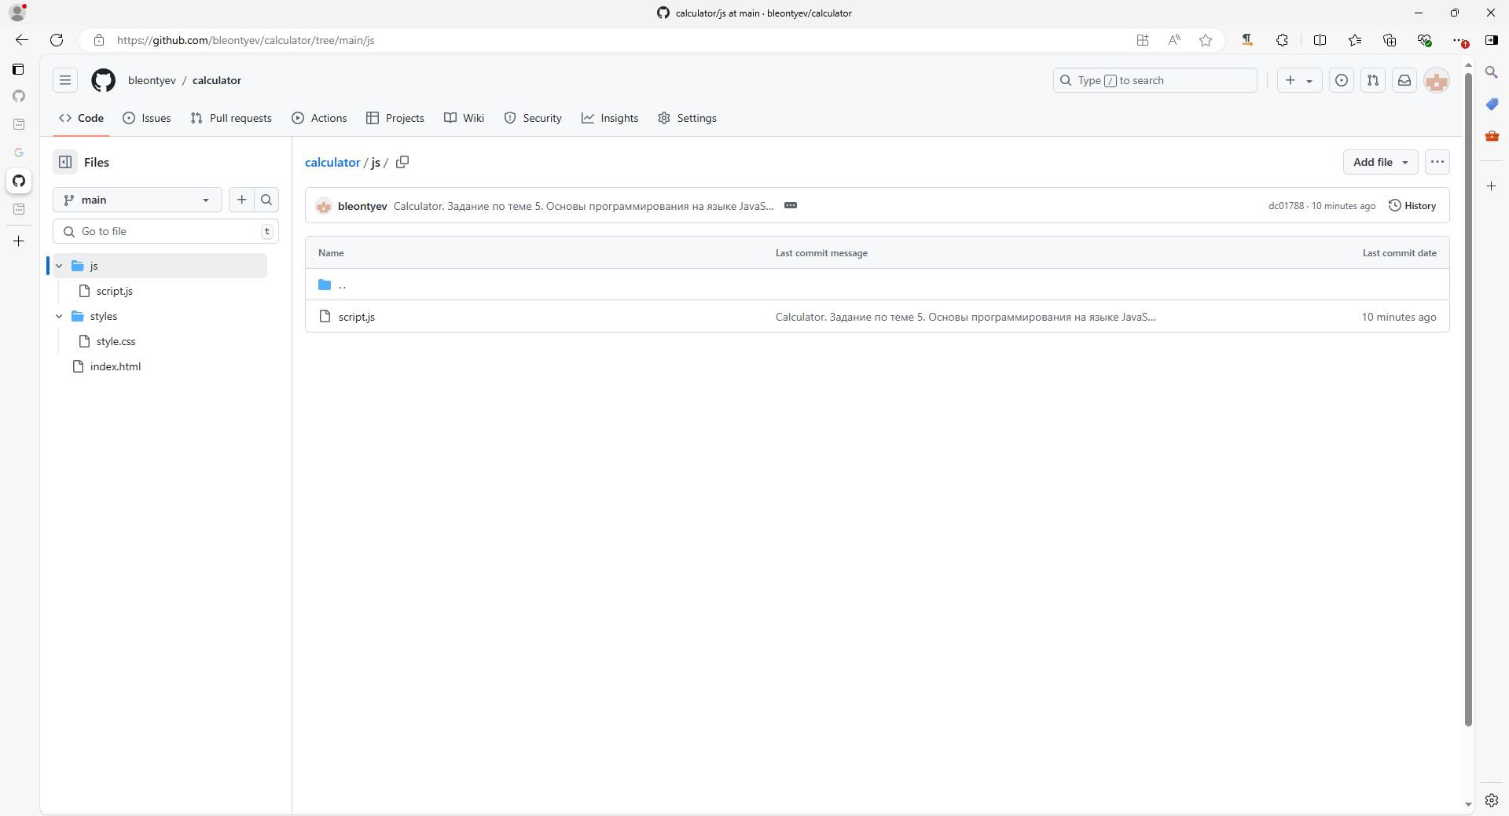

Рисунок 2. Ветка main репозитория